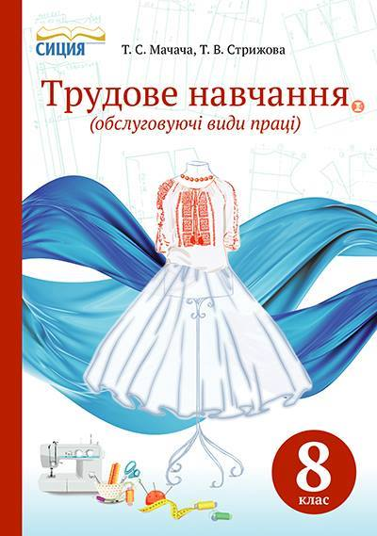 | Т. С. Мачача, Т. В. Стрижова

Календарно-тематичний план для занять з трудового навчання 8 клас
(обслуговуючі види праці)
Блок 2. Технологія виготовлення швейних виробів

№ з/п | Тема уроку | К-сть год | Клас | Дата
Розділ 1. Основи матеріалознавства (§ 1)
1. | Штучні текстильні волокна. Властивості тканин штучного походження.  Лаб.-п. р. Визначення волокнистого складу зразків тканини натурального і штучного походження. | 1 | 8/А  8/Б
Розділ 2. Технологія виготовлення швейних виробів (§§ 2-16)
2. | Моделювання швейних виробів. Стиль в одязі. Поясний одяг.  П. р. Визначення стилів одягу.*  П. р. Визначення поясного одягу за силуетом і кроєм.* | 1
3. | Художнє моделювання поясного виробу.  П. р. Виконання художнього та робочого ескізу поясного виробу. | 1
4. | Технічне конструювання поясного виробу.  П. р. Зняття мірок для побудови кресленика спідниці.  П. р. Побудова кресленика основи прямої спідниці. | 1
5. | Технічне моделювання поясного виробу. Добір і розрахунок тканини.  П. р. Технічне моделювання на основі прямої спідниці.  П. р. Добір і розрахунок матеріалів для виготовлення поясного виробу. | 1
6. | Розкрій деталей швейного виробу.  П. р. Розмічання та розкроювання деталей виробу. | 1
Тематичне оцінювання
7. | Послідовність пошиття спідниці.  П. р. Визначення технологічної послідовності пошиття швейного виробу.  П. р. Вправи на виконання машинних швів. | 1
8. | Машинні шви.  П. р. Підготовка швейної машини до роботи.  П. р. Виконання зшивного шва в розпрасування.  П. р. Виконання шва упідгин із закритим зрізом. | 1
9. | Підготовка спідниці до першого примірювання. Перша примірка.  П. р. Підготовка виробу до першого примірювання  П. р. Проведення першої примірки. | 1
10. | Обробка та з’єднання деталей крою поясного виробу.  Пр. р. Обробка виточок, бічних швів. | 1
11. | Обробки застібки у спідниці.  П. р. Вшивання застібки-блискавки. | 1
12. | Обробка верхнього зрізу спідниці.  П. р. Обробка верхнього зрізу спідниці. | 1
13. | Друга примірка. Способи обробки нижнього зрізу виробу.  П. р. Проведення другої примірки. Обробка нижнього зрізу поясного виробу. | 1
14. | Оздоблення швейного виробу. Остаточна обробка виробу.  П. р. Оздоблення спідниці.  П. р. Остаточна обробка спідниці. | 1
15. | Оцінка якості швейного виробу.  Пр. р. Оцінка якості спідниці. | 1
Тематичне оцінювання
Розділ 3. Основи техніки, технологій і проектування (§§ 17-18)
16. | Комп’ютерне конструювання одягу.  П. р. Ознайомлення з функціями програми САПР RedСafе. | 1
17. | Метод комбінаторики в проектуванні.  П. р. Створення ескізу моделі спідниці методом комбінаторики. | 1
Розділ 4. Технологія побутової діяльності
18. | Технології добору одягу і взуття та догляду за ними.  П. р. Розробка інструкції з дотримання дрес-коду для учнів своєї школи. | 1
19. | Мистецтво вибору зачіски.  Фарбування волосся.  П. р. Визначення форми обличчя.  П. р. Ознайомлення із засобами для фарбування волосся. | 1
Тематичне оцінювання
Разом: 19 годин (16+3 резерв часу)
___________________________________
*- практична робота на вибір

